***Особый противопожарный режим в России в 2025 году***

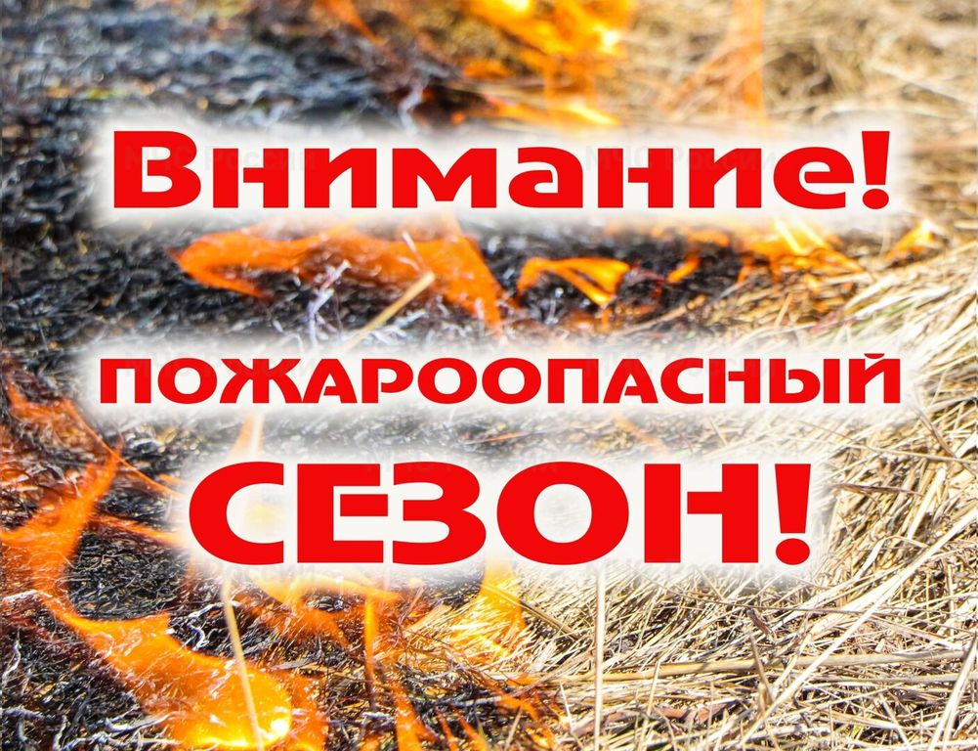В 2025 году в ряде регионов уже введен особый противопожарные режим, в прошлом год он вводился в более чем шести десятков российских регионов. Данный режим связан с рядом ограничений для граждан, например, запретом на посещение лесов, а также разведением костров и использованием мангалов в лесных массивах. За нарушение особого противопожарного режима предусмотрены штрафы от 10 до 800 тысяч рублей.

**Действует ли особый противопожарный режим в 2025 году?** Введение особого противопожарного режима регулируется 30 статьей Федерального закона "О пожарной безопасности" от 21.12.1994 N 69-ФЗ. В законопроекте указывается, что в случае повышения пожарной опасности решением органов государственной власти или органов местного самоуправления на соответствующих территориях может быть установлен особый противопожарный режим.

В 2025 году в ряде регионов уже введен особый противопожарные режим, в прошлом году он вводился в более чем шести десятков российских регионов. Данный режим связан с рядом ограничений для граждан, например, запретом на посещение лесов, а также разведением костров и использованием мангалов в лесных массивах. За нарушение особого противопожарного режима предусмотрены штрафы от 10 до 800 тысяч рублей.

**Ограничения при особом противопожарном режиме!** На период действия особого противопожарного режима на соответствующих территориях нормативными правовыми актами РФ, нормативными правовыми актами субъектов РФ и муниципальными правовыми актами по пожарной безопасности устанавливаются дополнительные требования пожарной безопасности, в том числе:

предусматривающие привлечение населения для профилактики и локализации пожаров вне границ населенных пунктов;

запрет на посещение гражданами лесов;

принятие дополнительных мер, препятствующих распространению лесных пожаров и других ландшафтных (природных) пожаров, а также иных пожаров вне границ населенных пунктов на земли населенных пунктов.

Под дополнительными мерами могут пониматься следующие аспекты:

* запрет на использование мангалов и иных приспособлений для тепловой обработки пищи с помощью открытого огня (за исключением мангалов и иных приспособлений, находящихся и эксплуатирующихся на территориях объектов общепита.
* запрет на разведение костров, а также сжигание мусора, травы, листвы и иных отходов, на придомовых территориях частных жилых домов, на территориях садоводческих и огороднических товариществ;
* запрет на выжигание сухой растительности на земельных участках населенных пунктов, землях промышленности, энергетики, транспорта, связи, радиовещания и т.д.

**Штрафы за нарушение особого противопожарного режима.** Согласно статьи 20.4. Кодекса Российской Федерации об административных правонарушениях, нарушение требований пожарной безопасности, совершенные в условиях особого противопожарного режима влекут штрафы:

для физических лиц - от 10 тыс. руб. до 20 тыс. руб.;

для должностных лиц - от 30 тыс. руб. до 60 тыс. руб.;

для лиц, осуществляющих предпринимательскую деятельность без образования юридического лица - от 60 тыс. руб. до 80 тыс. руб.;

для юридических лиц - от 400 тыс. руб. до 800 тыс. руб.

**Куда обращаться в случае выявления лесного пожара?** В случае обнаружения лесного пожара необходимо звонить на бесплатный телефон Федеральной диспетчерской службы лесного хозяйства "Прямая линия лесной охраны" - 8 (800) 100-94-00.

Также можно звонить с мобильного или городского телефона по номерам экстренных служб:

101 - пожарная охрана;

112 - единый номер экстренных служб.

**Управление по Приморскому району ГУ МЧС РОССИИ по СПБ**